Рекомендации педагогическим работникам на оказание помощи в организации образовательного процесса

- СОЗДАВАЙ в классе благоприятный психологический климат;
- НЕ РАЗДРАЖАЙСЯ, будь терпелив и настойчив;
- требуя, УЧИТЫВАЙ реальные возможности ученика;
- КАЖДОМУ УЧЕНИКУ - ИНДИВИДУАЛЬНЫЙ ПОДХОД, дозированный темп и объем работы;
- УЧИТЫВАЙ зоны ближайшего развития, постепенно увеличивай и усложняй нагрузку.

- по работе с детьми с высоким уровнем самооценки:
1. При организации внеклассных мероприятий включать учащихся в групповую работу.
2. Учить слушать других.
3. Воспитывать чувство сопереживания.
- по формированию адекватной самооценки обучающихся в младших классах
- Индивидуальный подход к каждому ребенку.
- Необходимо использовать похвалу в работе с детьми, имеющими заниженную самооценку.
- Предлагать слабоуспевающему ученику, с заниженной самооценкой, оказывать помощь успевающему младшему школьнику.
- В учебной деятельности необходимо сравнивать детей, которые обладают приблизительно одинаковыми способностями, но достигают в учебной деятельности разных результатов из-за различного отношения к учению.
- Необходимо предлагать учащимся самостоятельно оценивать классные и домашние задания до того как отдать на проверку учителю, после того как проверил и оценил учитель, необходимо обсуждать случаи несовпадения оценок. Выяснить основания на которых строят самооценку дети и показатели, по которым оценивает учитель.

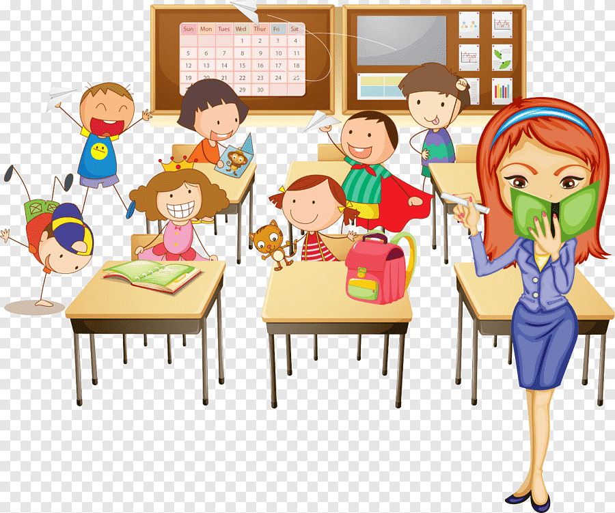

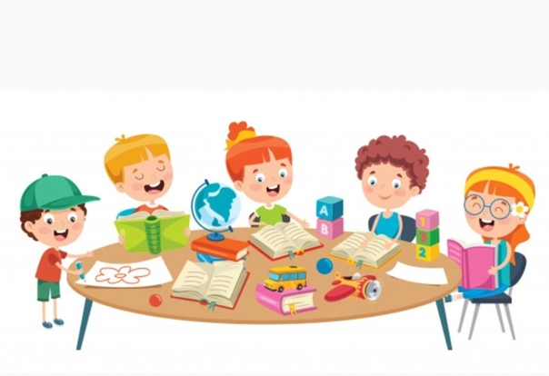
- по работе со «слабоуспевающими»
- Верьте в способности «слабоуспевающего» ученика и старайтесь передать ему эту веру.
- Помните, что для «слабоуспевающего» необходим период «вживания» в материал. Не торопите его. Научитесь ждать.
- Рационально распределяйте учебный материал (трудное – сначала!). Многократно повторяйте основной материал. Каждый урок – продолжение предыдущего.
- Вселяя слабым веру в то, что они запомнят, поймут, чаще предлагайте им однотипные задания (с учителем, с классом, самостоятельно).
- Работу со «слабоуспевающими» не понимайте примитивно. Тут идёт постоянное развитие памяти, логики, мышления, эмоций, чувств, интереса к учению.
- Не гонитесь за обилием новой информации. Умейте из изучаемого выбрать главное, изложить его, повторить и закрепить.
- Общение – главная составляющая любой методики. Не сумеете расположить ребят к себе – не получите и результатов обучения.
- Научитесь управлять классом. Если урок однообразен, дети сами найдут выход – займутся своими делами.
- Начав целенаправленно работать со слабыми, помните: спустя короткое время их среда вновь расколется – на способных, средних и… «слабоуспевающих».
- Научитесь привлекать к обучению слабых более сильных ребят. Изложив материал, опросили сильных – посадите их к слабым, и пусть продолжается учёба.
Рекомендации учителям по развитию универсальных учебных действий

Личностные УУД
- Помните, что каждый ребенок – индивидуален. Помогите найти в нем его индивидуальные личные особенности.
- В жизни ребенка, в каком бы возрасте он не был взрослый это тот человек, который «открывает» ему реальный мир. Помогите раскрыть и развить в каждом ученике его сильные и позитивные личные качества и умения.
- Организуя учебную деятельность по предмету, учитывайте индивидуально-психологические особенности каждого ученика.
- Помните, что главным является не предмет, которому вы учите, а личность, которую вы формируете. Не предмет формирует личность, а учитель своей деятельностью, связанной с изучением предмета.

Регулятивные УУД
- Научите ребенка контролировать свою речь при выражении своей точки зрения по заданной тематике.
- Научите ребенка контролировать, выполнять свои действия по заданному образцу и правилу.
- Помогите ребенку научиться адекватно оценивать выполненную им работу. Научите исправлять ошибки.

Познавательные УУД
- Если вы хотите, чтобы дети усвоили материал по вашему предмету, научите их мыслить системно
- Постарайтесь помочь ученикам овладеть наиболее продуктивными методами учебно-познавательной деятельности, учите их учиться.
- Помните, что знает не тот, кто пересказывает, а тот, кто использует на практике. Найдите способ научить ребенка применять свои знания.
- Творческое мышление развивайте всесторонним анализом проблем; познавательные задачи решайте несколькими способами, чаще практикуйте творческие задачи.

Коммуникативные УУД
- Научите ребенка высказывать свои мысли. Во время его ответа на вопрос задавайте ему наводящие вопросы, составьте алгоритм пересказа текста.
- Не бойтесь «не стандартных уроков», попробуйте, различные виды игр, дискуссий и групповой работы для освоения материала.
- Приучите ребенка самого задавать уточняющие вопросы по материалу, переспрашивать, уточнять.
- Изучайте и учитывайте жизненный опыт учеников, их интересы, особенности развития.

Рекомендации учителям по профилактике эмоционального выгорания
16. Предпримите шаги для устранения причин напряжения.
17. Проблемы не нужно переживать, их нужно решать!
18. Умейте отказывать вежливо, но убедительно!
19. Если негативные эмоции захватили вас во время общения, то сделайте паузу, помолчите несколько минут, посчитайте до 10, выйдите из помещения, займитесь другим видом деятельности: переберите бумаги на столе, поговорите со своими коллегами на нейтральные темы, подойдите к окну и посмотрите в него, рассмотрите уличное движение, небо, деревья, порадуйтесь погоде, солнцу.
20. Делайте дни «информационного отдыха» от ТВ и компьютера. Почитайте что-то.
21. Посещайте музеи, выставки, театр, концерты.
22. Наилучшим средством для снятия нервного напряжения являются физические нагрузки – физическая культура и физический труд. Очень полезным также является расслабляющий массаж. Замечательным средством достижения внутреннего равновесия может быть йога, дыхательная гимнастика, релаксация.
23. Музыка – это тоже психотерапия.
24. Позаботьтесь о психотерапевтическом влиянии среды, которая вас окружает (цветовая гамма). Хорошо успокаивают нервную систему зеленый, желто-зеленый и зелено-голубой цвета. Хорошо, когда дома стены окрашены в эти цвета, или же достаточно просто посмотреть на любую вещь, какого-то из этих цветов, - и нервное напряжение постепенно уменьшится.
25. Отдыхайте на природе, ведь такой отдых замечательно успокаивает нервную систему и делает человека добрее.
26. Позитивное влияние на нервную систему и настроение имеет и общение с животными.
26. Снять напряжение также поможет смена деятельности, когда позитивные эмоции от приятного занятия вытесняют грусть.
27. Уделяйте надлежащее внимание собственному здоровью!

1. Определите для себя главные жизненные цели и сосредоточьте усилия на их достижении.
2. Думайте о чем-то хорошем, отбрасывайте плохие мысли. Позитивное мышление и оптимизм – это залог здоровья и благополучия.
3. Каждое утро, поднимаясь из кровати, думайте о чем-то хорошем, улыбнитесь, напомните себе, что все будет хорошо, а вы обворожительны и прекрасны, у вас замечательное настроение.
4. Планируйте не только свое рабочее время, но и свой отдых. Устанавливайте приоритеты.
5. Особенное место отводите отдыху и сну. Сон должен быть спокойным, не менее 7-8 часов.
6. Используйте на протяжении дня короткие паузы (минуты ожидания, вынужденной бездеятельности) для расслабления.
7. Не сгущайте тучи! Не делайте из мухи слона!
8. Руководите своими эмоциями! Закройте глаза. Представьте берег моря. Руки поднимите вверх и разведите в сторону. Почувствуйте силу энергии. Сложите руки на животе.
9. Не пренебрегайте общением! Обсуждайте с близкими вам людьми свои проблемы.
10. Отдыхайте вместе с семьей, близкими друзьями, коллегами.
11. Найдите место для юмора и смеха в вашей жизни. Когда у вас плохое настроение, посмотрите кинокомедию, посетите цирк, почитайте анекдоты.
12. Не забывайте хвалить себя!
13. Улыбайтесь! Ведь так приятно видеть улыбки в ответ.
14. Находите время для себя: примите расслабляющую ванну, почитайте любимую книгу, сделайте косметические процедуры и тому подобное! Устраивайте для себя небольшие праздники!
15. Станьте энтузиастом собственной жизни!

